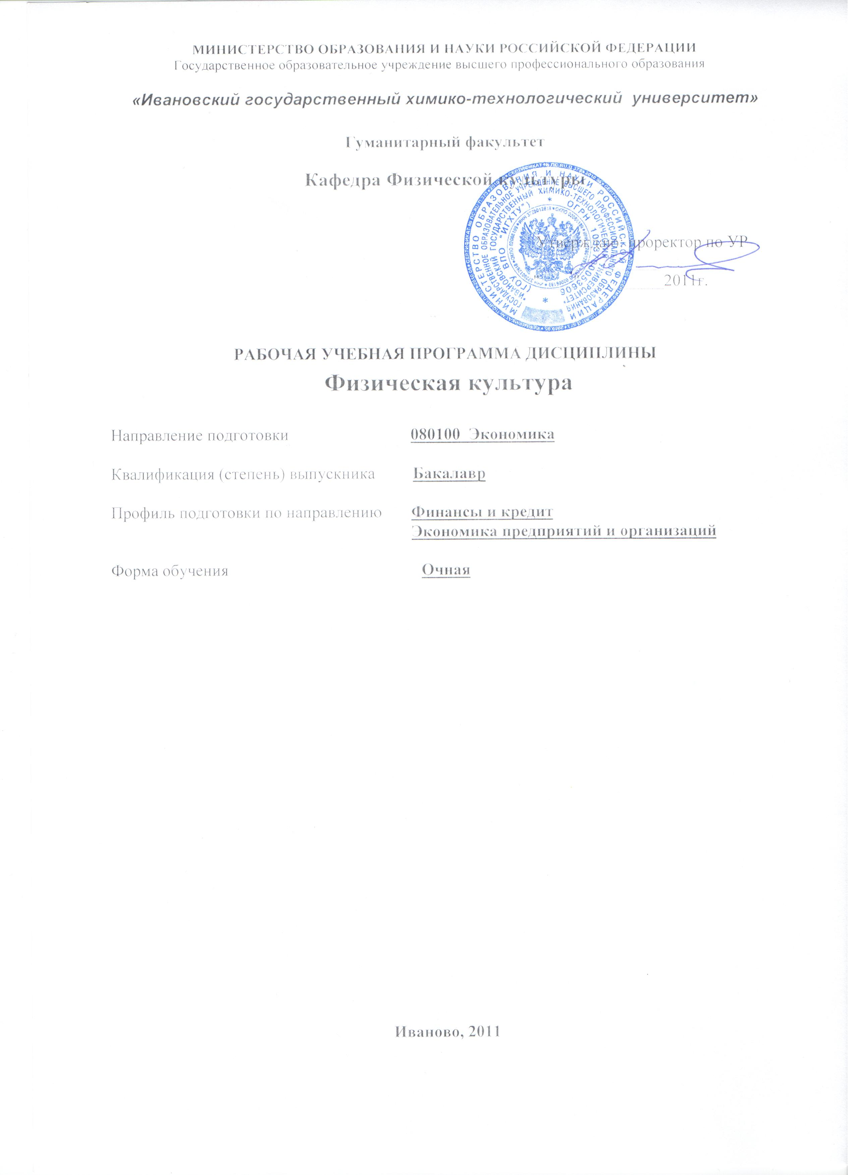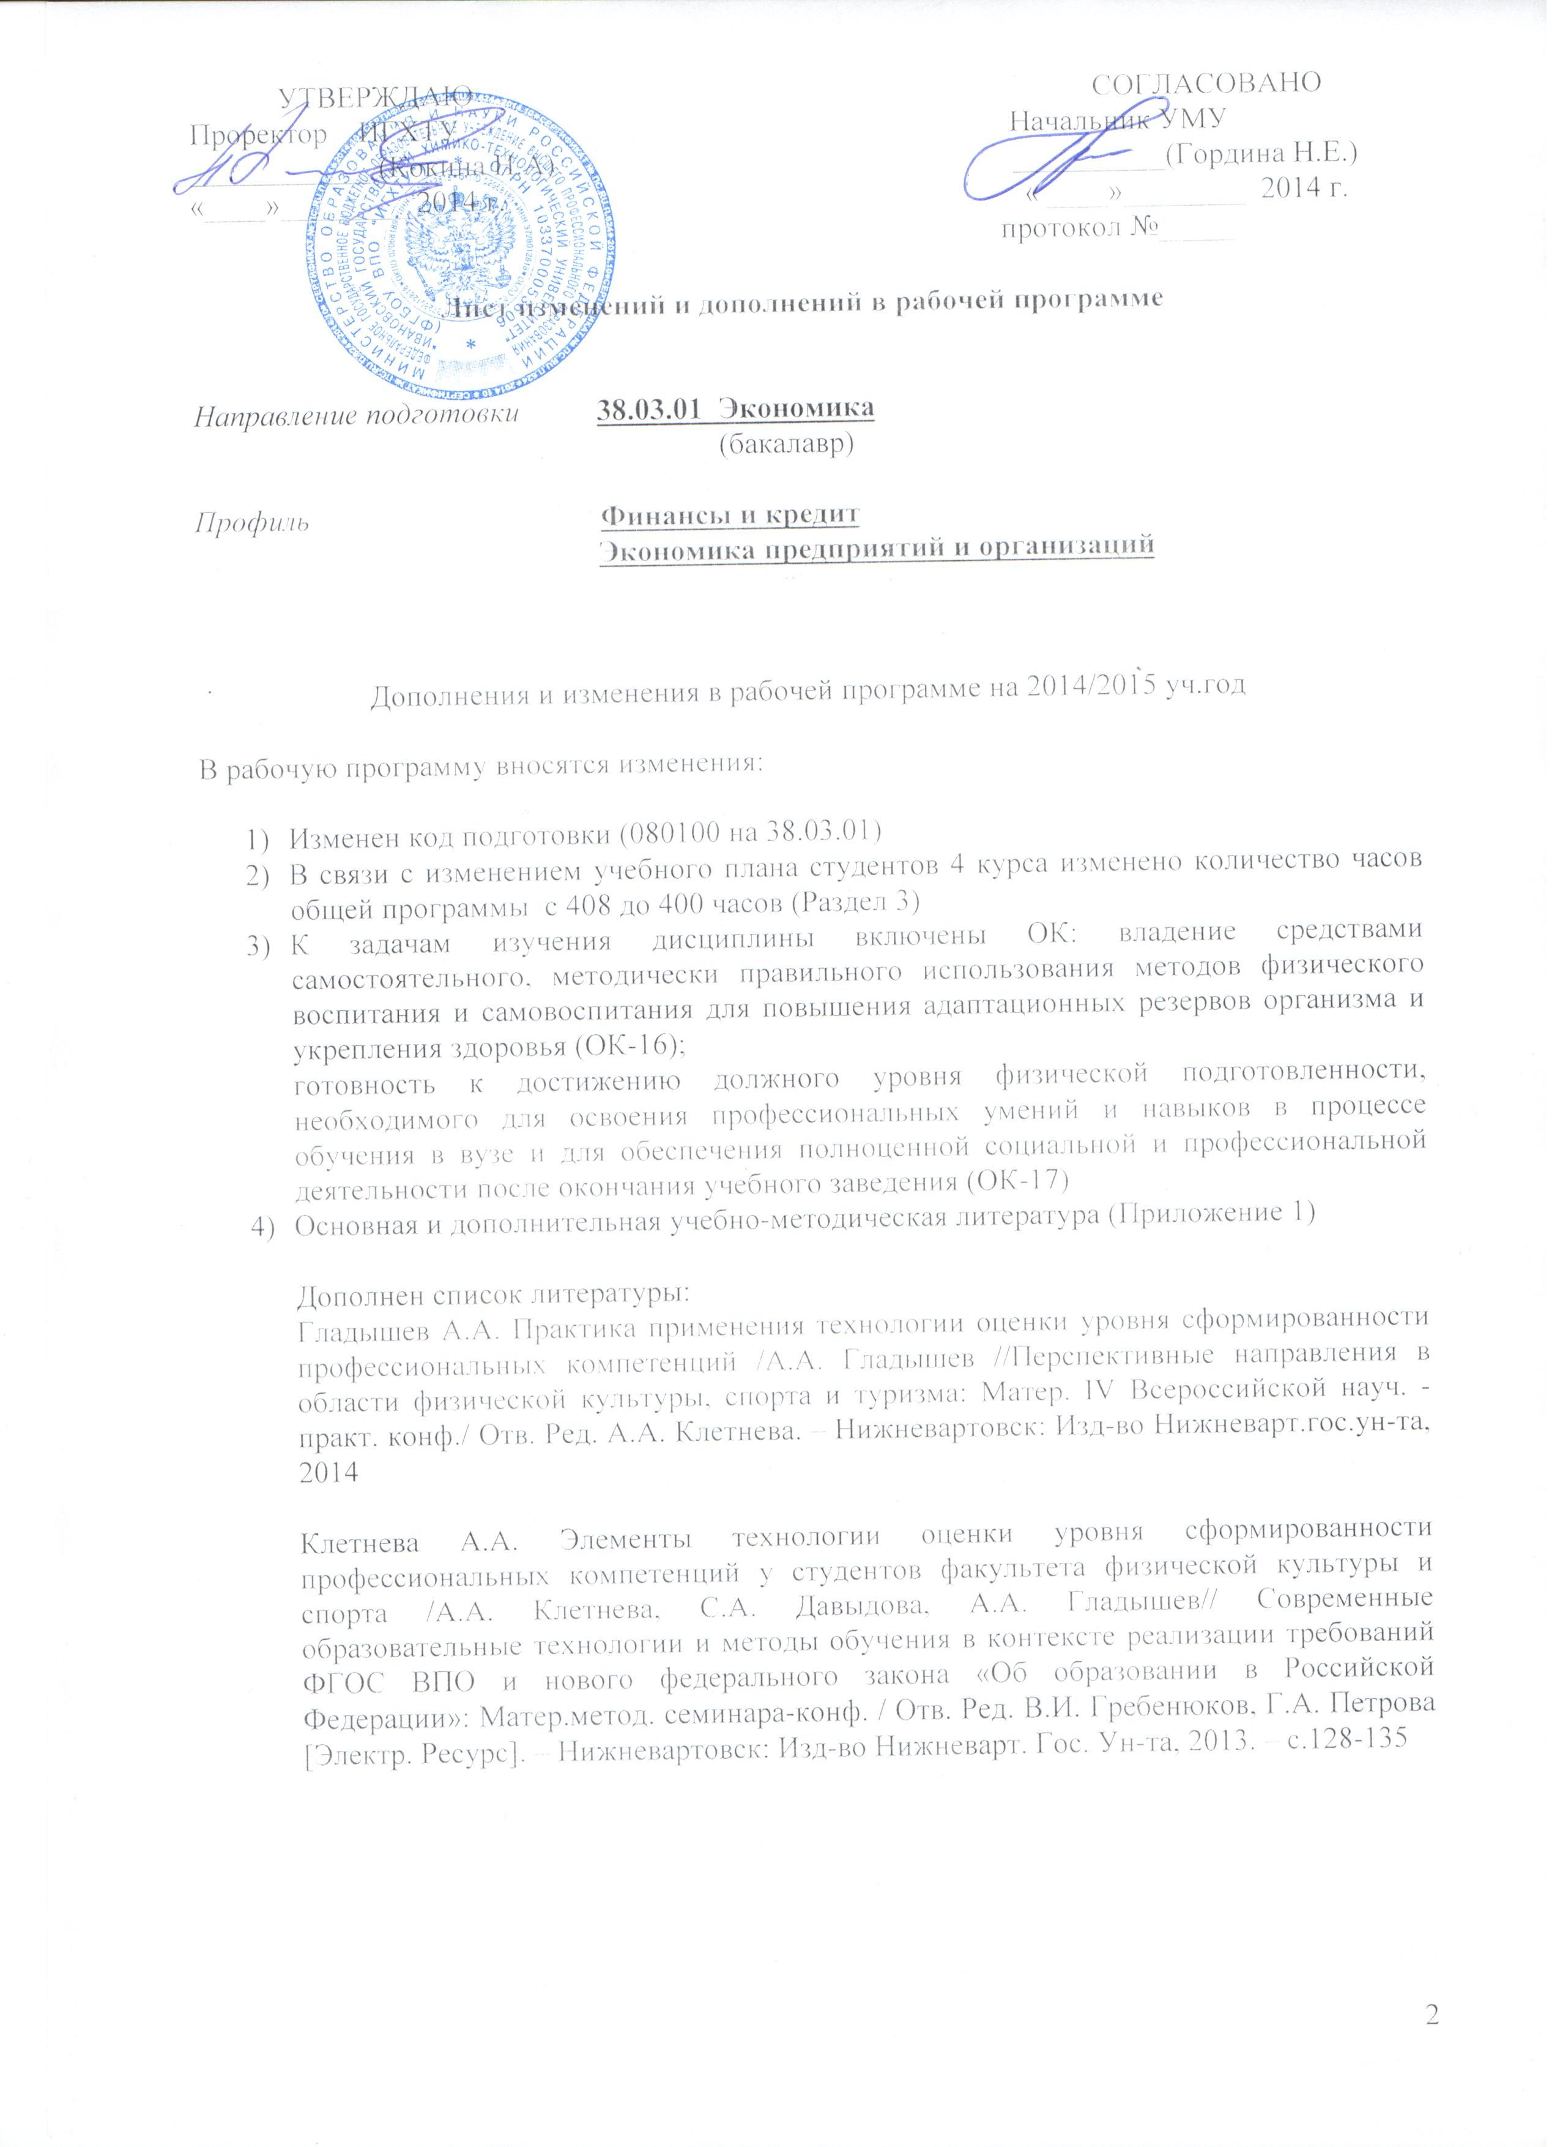

ОСНОВНЫЕ ПОЛОЖЕНИЯ

Законодательство Российской Федерации, нормативные документы Министерства образования и науки РФ, определяют физическую культуру как учебную дисциплину в высших учебных заведениях и важнейший элемент культурно-воспитательной работы со студентами. В качестве учебной дисциплины физическая культура входит в обязательный раздел цикла всех образовательных специальностей и направлений обучения.
Являясь составной частью общечеловеческой культуры, физическая культура призвана служить одной из важнейших основ профессиональной подготовки студентов в течение всего периода обучения. Свои образовательные и развивающие функции физическая культура наиболее полно осуществляет в целенаправленном педагогическом процессе физического воспитания. Нравственно-воспитательная миссия физической культуры состоит в формировании у студентов ценностного отношения к здоровью и здоровому образу жизни, обеспечении физического, психического и социального благополучия.
Типовое содержание учебной программы по физической культуре для вузов определяется «Требованиями (федерального компонента) к обязательному минимуму содержания и уровню подготовки выпускника высшей школы. Результатом образования по завершении обучения в области физической культуры должно быть создание устойчивой мотивации и потребности к здоровому образу и продуктивному стилю жизни и физическому самосовершенствованию, приобретение жизненного опыта, достижение установленного уровня психофизической подготовленности посредством творческого использования средств и методов физической культуры.
На основе типовой учебной программы кафедры физической культуры разрабатывают собственные рабочие программы, в которые могут вносить научно обоснованные изменения и дополнения (сверх требований федерального компонента) в формы организации учебного процесса, варьировать содержание учебного материала, определять методы и формы контроля знаний - с учетом национальных, региональных и климатических условий, специфики профессиональной подготовки студентов, имеющейся материально-технической базы, наличия и квалификации педагогических кадров.

1. ЦЕЛИ И ЗАДАЧИ ДИСЦИПЛИНЫ, ЕЕ МЕСТО В УЧЕБНОМ ПРОЦЕССЕ

  - Цель преподаваемой дисциплины

Дисциплина «Физическая культура» преподается для студентов 1-4 курсов всех специальностей и направлений университета дневной формы обучения. Ее целью является формирование гармонично развитой личности, способной вести здоровый образ жизни, самостоятельно и эффективно заботиться о своем и своих близких психофизическом благополучии, действенно участвовать в общественной жизни и профессиональной деятельности.

1.2. Задачи изучения дисциплины

- Выработать у студентов понимание роли физической культуры в развитии личности и подготовке ее к профессиональной деятельности.
- Предоставить знание о научно-практических основах физической культуры и здорового образа жизни.
- Сформировать мотивационно-ценностное отношение к физической культуре, установку на здоровый образ жизни, физическое совершенствование и самовоспитание, потребность в регулярных занятиях спортом.
- Помочь овладеть системой практических умений и навыков, обеспечивающих сохранение и укрепление здоровья, психическое благополучие, развитие и совершенствование психофизических способностей, качеств и свойств личности, самоопределение в физической культуре.
- Выработать общую и профессионально-прикладную физическую подготовленность, определяющую психофизическую готовность студента к будущей профессии.
- Предоставить опыт творческого использования физкультурно-спортивной деятельности для достижения жизненных и профессиональных целей.
- Владение средствами самостоятельного, методически правильного использования методов физического воспитания и самовоспитания для повышения адаптационных резервов организма и укрепления здоровья.
- Готовность к достижению должного уровня физической подготовленности, необходимого для освоения профессиональных умений и навыков в процессе обучения в вузе и для обеспечения полноценной социальной и профессиональной деятельности после окончания учебного заведения.

1.3. Перечень дисциплин, усвоение которых студентами необходимо
для изучения данной дисциплины
Курс «Физическая культура» тесно связан со всеми дисциплинами учебных планов всех специальностей и направлений.
2. ОБЩИЕ ОСНОВЫ ОРГАНИЗАЦИИ УЧЕБНОГО ПРОЦЕССА

Преподавание физической культуры в ИГХТУ осуществляется на I-IV курсах дневного обучения. Для проведения методико-практических и практических занятий студенты распределяются в учебные группы.

2.1. Теоретические занятия по курсу «Физическая культура»

В течение I-VIII семестров для студентов всех категорий обучения преподаватели кафедры ФК читают лекционный курс по теоретическим основам физической культуры. Общий объем теоретического раздела курса составляет 26 лекционных часов. Лекционные занятия проводятся помощниками деканов факультетов по спортивно-массовой работе и преподавателями в учебных группах.

2.2. Практические занятия по курсу «Физическая культура»

Основной формой проведения занятий по курсу «Физическая культура» являются практические занятия, которые проводятся на различных типах открытых и закрытых спортивных площадок. Содержательно практические занятия включают в себя элементы базовых форм физического воспитания – гимнастические и легкоатлетические упражнения и комплексы упражнений, спортивные игры, лыжные тренировки, плавание, а также элементы других форм и направлений физической культуры.

2.3. Оценка освоения учебного материала программы

По итогам обучения в 1-8 семестрах студенты получают зачет по физической культуре.
Студенты всех категорий обучения, выполнившие требования учебной программы, сдают зачет по физической культуре. Критерием оценки успешности освоения учебного материала выступает экспертная оценка преподавателя и оценка результатов соответствующих нормативов по разработанной таблице Рейтинг-зачета.
В каждом семестре рекомендуется планировать выполнение студентами не более 8 нормативов, включая 5 обязательных. Общая оценка за семестр определяется участием в сдаче 5 нормативов плюс рейтинг посещения практических занятий.
Студенты специального учебного отделения выполняют те требования и нормативы, которые доступны им по состоянию здоровья.
3. РАСПРЕДЕЛЕНИЕ ВРЕМЕНИ ПО ВИДАМ ЗАНЯТИЙ

№ | Виды занятий | Всего часов
1 | 1 курс | 136
1.1. | Теоретические занятия | 16
1.2. | Методико-практические занятия | 14
1.3. | Учебно-тренировочные занятия | 88
1.4. | Контрольные занятия | 18
2 | 2 курс | 136
2.1. | Теоретические занятия | 6
2.2. | Методико-практические занятия | 14
2.2. | Учебно-тренировочные занятия | 98
2.3. | Контрольные занятия | 18
3 | 3 курс | 68
3.1. | Теоретические занятия | 2
3.2. | Методико-практические занятия | 6
3.3. | Учебно-тренировочные занятия | 50
3.4. | Контрольные занятия | 10
4 | 4 курс | 60
4.1. | Теоретические занятия | 2
4.2. | Методико-практические занятия | 2
4.3. | Учебно-тренировочные занятия | 48
4.4. | Контрольные занятия | 8
 |  | 400

Приложение 1 к Порядку формирования фондов оценочных средств
Титульный лист к фондам оценочных средств для промежуточной аттестации
Министерство образования и науки РФ
Федеральное государственное бюджетное образовательное учреждение
высшего образования
«Ивановский государственный химико-технологический университет»

Кафедра _физической культуры________
(наименование кафедры)

УТВЕРЖДЕН
на заседании кафедры
« 20 »___января______2015г.,
Протокол № __6__
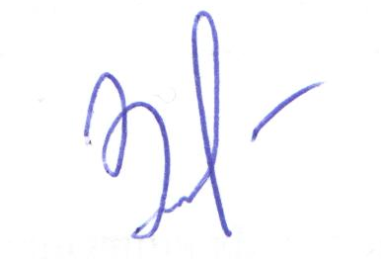
Заведующий кафедрой
______________________
(подпись)

ФОНД
ОЦЕНОЧНЫХ СРЕДСТВ
ПО ДИСЦИПЛИНЕ
________________физическая культура______________________
(наименование дисциплины)
__38.03.01 Экономика
(код и наименование направления подготовки)

Финансы и кредит
(профиль/название магистерской программы)

_______________________бакалавр_______________________
(уровень подготовки)

Иваново, 2015
Приложение 2 к Порядку формирования фондов оценочных средств
Пример оформления паспорта ФОС для промежуточной аттестации
Паспорт
фонда оценочных средств
по дисциплине физическая культура__________
(наименование дисциплины)
№ п\п | Контролируемые разделы (темы), модули дисциплины*/ | Контролируемые компетенции (или их части) | Оценочные средства
№ п\п | Контролируемые разделы (темы), модули дисциплины*/ | Контролируемые компетенции (или их части) | Вид | Кол-во
1 | Теретические занятия по курсу «Физическая культура» | ОК-16, 17
2 | Практические занятия по курсу «Физическая культура» | ОК-16, 17
3 | Оценка освоения учебного материала программы | ОК-16, 17 | Перечень нормативных требований: бег 100м, бег 3000(2000)м, подтягивание (поднимание ног под углом 90 градусов), отжимание, прыжок в длину с места. | 5
Всего
∗Наименование темы (раздела) или тем (разделов) берется из рабочей программы дисциплины.

4. СОДЕРЖАНИЕ УЧЕБНЫХ ЗАНЯТИЙ

Раздел I.
Занятия со студентами основного отделения
(юноши и девушки раздельно)

Организация учебного процесса

Студенты, не имеющие проблем со здоровьем, посещают занятия по физической культуре в составе основного отделения. Методико-практические и практические занятия проводятся на открытых спортивных площадках и спортивных залах в течение всего периода обучения. Теоретические (лекционные) занятия проводятся в форме лекций в учебных аудиториях университета. Общий объем учебных занятий составляет 400 часов. В содержательным плане учебный процесс организуется следующим образом:

І курс (136 часов)

1.1. Теоретические занятия – 16 ч
- Формы организации физического воспитания в ВУЗе.
- Занятие по физическому воспитанию: структура, задачи.
- Гигиенические основы физической культуры и спорта.
- Гигиенические правила организации и проведения самостоятельных занятий физической культурой и спортом.

  - Методико-практические занятия – 14 ч
- Методики эффективных и экономических способов овладения жизненно-важных умениями и навыками.
- Методы проведения учебно-тренировочных занятий.
- Функция физической культуры и спорта в обществе.
- Принципы обучения в физическом воспитании.
- Методы обучения физическим упражнениям.
- Средства физического воспитания.
- Методы определения санитарно-гигиенических показателей: температуры, влажности, освещенности помещений и спортивных сооружений.
- Методы санитарно-гигиенической оценки мест занятий оздоровительной физической культурой и спортом на стадионе, в бассейне, в спортивном зале.
- Методические принципы расчета энергозатрат при занятиях физической культурой и спортом.
- Распределение учебного времени по формам занятий.

  - Практические занятия – 88 ч
Гимнастика
- Обучение основной гимнастике; строевому построению и перестроению, передвижения, размыкания и смыкания, упражнения в передвижениях с музыкальным сопровождением;
- Общеразвивающие упражнения: упражнения для рук и плечевого пояса, для туловища и шеи; для ног, упражнения для развития силы, быстроты, координации движений, подвижности в суставах, упражнения для исправления дефектов телосложения и формирования правильной осанки, упражнения на расслабление;
- Прикладные упражнения: ходьба, бег, прыжки, упражнения в равновесии, упражнения в лазании по канату, подтягивание на перекладине из виса хватом сверху;
- Акробатические упражнения: группировка, перекаты, кувырки, кувырки в группировке, стойка на лопатках;
- Утренняя гигиеническая гимнастика: ходьба и бег, упражнения подтягивающего характера, упражнения для улучшения осанки, общеразвивающие гимнастические упражнения без предметов и с предметами для развитых частей тела и групп мышц, оказывающие общее воздействие на организм.

Легкая атлетика
- Бег на короткие дистанции (мужчины и женщины – 100 м). Техника бега: низкий старт, стартовое ускорение, бег на дистанции, финиширование. Специальные упражнения (выполняются сериями на дистанции 20-60м): бег с ускорением хода с высокого старта; бег с высоким подниманием бедра; семенящий бег; бег с захлестом голени, бег прыжковыми шагами; переменный бег переходом от максимальных усилий к бегу по инерции. Контрольный бег 100м;
- Бег на средние дистанции (мужчины – 3000 м,1000 м, женщины – 2000 м (без учета времени). Техника бега: высокий старт, стартовое ускорение, бег по дистанции (по прямой, по повороту); финиширование. Специальные упражнения: выполняются повторно, сериями на отрезках 20-80м; бег с ускорением хода и высокого старта, пружинистый бег на носках, бег с высоким подниманием бедра, переходящий в свободный, бег по прямой и по повороту; тренировка равномерной бег слабой (при частоте пульса до 130 уд./мин.) интенсивности; для мужчин - до З км , для женщин - до 1,5км.
- Прыжки в длину с места: Техника прыжка: отталкивание, полёт, приземление. Специальные упражнения: при медленном беге на 40-60м прыжки в «шаге» через два на третий, при более быстром беге - через четыре шага на пятый, прыжки в длину с места, отталкиваясь двумя ногами, с выносом ног вперед при приземлении; прыжки в длину с места, отталкиваясь одной ногой, с приземлением на две; прыжки в длину с 2-х и 3-х шагов; прыжки в длину с короткого и полного разбега через планку, высотой 20-50 см, установленную на половине длины прыжка, тоже через планку высотой 20-30 см, установленную на 0,5-1 м до места приземления. Контрольные прыжки.

Спортивные игры: бадминтон, баскетбол, волейбол, футбол
- Бадминтон: овладение основными техническими и тактическими приемами. Техника подачи волана. Прием, нападение, защита. Индивидуальное состязание. Парное состязание.
- Баскетбол: техника владения мячом на месте и в движении: ведение мяча правой и левой рукой на месте и в движении шагом и бегом; броски мяча в корзину, штрафные броски. Техника игры в защите и нападении. Техника овладения мячом и противодействия овладению мячом при отскоке от щита или корзины. Простые тактические перестроения. Двухсторонние игры по упрощенным правилам.
- Волейбол: техника подачи и приема мяча – снизу и сверху, передача, игра в парах, игры в квадрате, техника нападения, техника блока, прыжковая техника. Командные игры по правилам.
- Футбол: техника ведения мяча, остановка, удар по мячу, техника остановки мяча. Обучение технике ударов по воротам: удар подъемом, удар внутренней и внешней стороной стопы, удар с ходу, крученые удары, удары головой. Игра в «квадратах» 3*1, 4*2, двухсторонние игры.

  - Контрольные занятия – 18 ч
Контрольные занятия включают в себя обязательные и дополнительные нормативы - тесты физической подготовки (Рейтинг-зачет). Тесты проводятся в начале учебного года как контрольные, как характеризующие подготовленность при поступлении в ВУЗ, активность проведения студентом самостоятельных занятий в каникулярное время, и в конце - как определяющие сдвиг за прошедший учебный период.
ΙΙ курс (136 часов)

2.1. Теоретические занятия – 6 ч
- Физическая культура как средство оздоровления студентов.
- Возникновение функциональных отклонений в организме человека.
- Питание и контроль за массой тела при различной двигательной активности; весоростовой показатель.
- Физическая культура и спорт в режиме труда и отдыха.
- Основы методики самостоятельных занятий.
- Утренняя гигиеническая гимнастика; ритмическая гимнастика.
- Самоконтроль за состоянием своего организма при занятиях физической культурой и спортом.

2.2. Методико-практические занятия - 14 ч
- Методика составления и проведения простейших самостоятельных занятий физическими упражнениями тренировочной направленности.
- Простейшие методики самооценки работоспособности, усталости, утомления и применения средств физической культуры для их направленной коррекции.
- Методы самооценки и коррекции осанки телосложения.
- Методы самоконтроля состояния здоровья при занятиях физической культурой.
- Методы самоконтроля за функциональным состоянием организма.
- Методы определения энергозатрат при занятиях физической культурой и спортом.
- Составление меню и оценки качеств пищи.
- Методические основы расчетов двигательной активности студентов.
- Методы, формы и средства теории здорового образа жизни, направленные на улучшение физического здоровья.
- Методы и средства пропаганды здорового образа жизни.

2.3. Практические занятия - 98 ч
Гимнастика
- Совершенствование основной гимнастики. Упражнения для всех групп мышц без предметов, с предметами, парные и групповые, комбинированные упражнения для развития силы, быстроты, координации движений, подвижности в суставах, упражнения для формирования правильной осанки; упражнения гимнастической скамье и со скамейкой; упражнения на гимнастической стенке.
- Прикладные упражнения. Ходьба, бег, прыжки и их разновидности; упражнения в лазаний по канату, подтягивание на перекладине, сгибание и разгибание рук в упоре лежа на гимнастической скамье и на полу, поднимание туловища из положения лежа на спине, руки за головой; поднимание и переноска различных снарядов, прыжки через препятствия, опорные прыжки.
- Акробатические упражнения. Разновидности кувырков в группировке, длинный кувырок «мост», стойка на лопатках, стойка на голове и руках.
- Общеразвивающие гимнастические упражнения, способствующие снятию наступившего утомления и поддержанию высокой работоспособности: упражнения для отдельных частей тела, не принимающих участия в трудовых процессах; упражнения, оказывающие воздействие на организм ходьба, бег, прыжки, приседания с последующим переходом на ходьбу, упражнения на дыхания, упражнения на расслабление для мышечных групп, принимающие активное участие в трудовых процессах.

Легкая атлетика
- Бег на короткие дистанции. Совершенствование техники бега. Специальные упражнения. Бег с ускорением хода, с высокого старта, с низкого старта; ускорение на различных отрезках: пробегание дистанции 60 м с максимальной скоростью, пробегание дистанции 100 м в 3/4 силы и с максимальной скоростью; контрольный бег в условиях соревнований;
- Бег на средние дистанции. Бег на длинные дистанции. Совершенствование техники высокого старта. Тренировка бега по виражу. Повторный бег. Переменный бег. Кросс. Занятия на местности с использованием элементов легкой атлетики.
- Прыжки в длину с места. Совершенствование техники прыжка. Контрольные прыжки.

Спортивные игры: бадминтон, баскетбол, волейбол, футбол
- Бадминтон: совершенствование основных технических и тактических приемов. Подачи волана, прием, нападение, защита. Совершенствование перемещения или передвижения по площадке. Индивидуальное состязание. Парное состязание.
- Баскетбол: бег; прыжки; остановки; повороты на 90°, 180° и 360°. Совершенствование ловли и передачи меча. Ловля, передача мяча на месте в парах или тройках без сопротивления и с сопротивлением; ловля и передача мяча на месте в одно касание одной, двумя руками; ловля и передача мяча в парах и тройках с броском по кольцу без сопротивления и с сопротивлением. Обучение обманным движениям (финтам): финты без мяча и с мячом; финты на проход; финты на передачу; финты на бросок. Совершенствование игры в защите и нападении. Игры в командах.
- Волейбол: отработка ранее приобретенных навыков. Подача, прием мяча, передача, игра в парах, игры в квадрате, техника нападения, техника блока. Игры в командах по правилам.
- Футбол: совершенствование технической подготовки. Совершенствование технических ударов по воротам: удар подъемом по воротам, удар внутренней и внешней стороной стопы, ведение и удар по воротам, удар после подачи угловых, добивание отскочившего мяча, крученый удар (внешней и внутренней стороной стопы). Игра в «квадратах» 3*1, 4*2, 5*3. Двухсторонние игры. Тактическая подготовка.

2.4. Контрольные занятия - 18 ч

Контрольные занятия включают в себя обязательные и дополнительные тесты физической подготовки (Рейтинг-зачет).
ΙΙΙ курс (68 часов)

3.1. Теоретические занятия - 2 ч
- Основы совершенствования физических качеств: силы, быстроты, выносливости, гибкости, ловкости.
- Основы спортивных тренировок.
- Спортивные международные движения.
- Вспомогательные гигиенические средства повышения физической работоспособности.
- Профилактика заболеваний средствами физической культуры.
- Задачи, организация и содержание врачебного контроля.
- Первая помощь при некоторых болезненных состояний и травмах.
- Первоначальная и вторичная профилактика средствами физической культурой и спорта.

3.2. Методико-практические занятия – 6 ч
    - Основы методики самомассажа.
    - Методика составления индивидуальной программы физического самовоспитания и занятий с оздоровительной, рекреационной и восстановительной направленностью.
    - Методы самооценки физического воспитания и спорта, подготовленности по избранному виду спорта (тесты, контрольные занятия).
    - Методы индивидуального подхода и применение методических средств для направленного развития специальных физических качеств.
    - Основы методики занятий по избранному виду спорта.
    - Основы методики организации судейства по избранному виду спорта.

3.3. Практические занятия – 50 ч
Гимнастика
- Ритмическая гимнастика: акробатические упражнения, упражнения на гибкость, ловкость, скорость выполнения, прыжковые упражнения, танцевальные шаги, составление комплексов на 16 и 32 счета и выполнение их под музыкальное сопровождение.
- Утренняя гигиеническая гимнастика: ходьба и бег, упражнения подтягивающего характера, упражнения для улучшения осанки, общеразвивающие гимнастические упражнения без предметов и с предметами для различных частей тела и мышц. Составление комплексов упражнений УЧЧ и инструкторская практика.

Легкая атлетика
- Бег на короткие дистанции (100 м). Техника бега. Специальные упражнения бегуна (выполняются сериями на отрезках 20-60 м); бег с переходами от максимальных усилий к бегу по инерции; бег по наклонной дорожке вниз с выходом на горизонтальную дорожку, бег вверх по наклонной дорожке с различными углами подъема, тренировка в беге на короткие дистанции; короткие пробежки под уклон в гору; контрольный бег в условиях соревнований.
- Бег на средние дистанции без учета времени (муж.- 3000 м., жен. - 2000 м). Техника бега: старт, бег по дистанции (по прямой и повороту), финиширование. Специальные упражнения бегуна (выполняются повторно) сериями на отрезках 200-300 м, бег с ускорением с хода и высокого старта, пружинистый бег на носках, бег с высоким подниманием бедра, переходящий в свободный бег по прямой и повороту тренировка – равномерный бег слабый (при ЧСС до 130 уд/мин) или средней (при ЧСС 150 уд/мин) интенсивности; для мужчин – до 5 км, для женщин – до 3 км; переменный бег слабой, средней, большой (ЧСС до 170 уд/мин) интенсивности; для мужчин до 2 км, для женщин – 1 км; повторный бег с соревновательной скоростью на отрезках дистанции: для женщин – 200-300 м; тренировка на дистанции; контрольный бег.
- Кросс (мужчины - 1000 м, женщины - 500 м). Бег по грунту, бег с преодолением препятствий. Тренировка – равномерный бег (на местности) слабой, средней, большой интенсивности; для мужчин – до 4 км, для женщин – до 1,5 км. Повторный бег на местности с соревновательной скоростью на отрезках дистанции; для мужчин – 300-800 м, для женщин – 100-300 м; тренировка и контрольный кросс в условиях соревнований.
- Прыжки в длину с места; совершенствование техники прыжка; специальные упражнения прыгуна.

Спортивные игры: бадминтон, баскетбол, волейбол, футбол
- Бадминтон: совершенствование основных технических и тактических приемов. Подача волана, прием, нападение, защита. Совершенствование перемещения или передвижения по площадке. Индивидуальное состязание. Парное состязание.
- Баскетбол: совершенствование технических приемов: игра в защите и нападении, перемещения, владение мячом, овладение мячом и противодействие. Индивидуальные действия игрока с мячом и без мяча, взаимодействия двух и трех игроков без «противника» и с «противником», командные действия. Тренировка и двусторонняя игра. Судейство.
- Волейбол: совершенствование ранее приобретенных навыков. Подача, прием мяча, передача, игра в парах, игры в квадрате, техника нападения, техника блока. Игры в командах.
- Футбол: совершенствование технической подготовки. Передача и остановка мяча. Совершенствование ударов по воротам. Подача угловых ударов. Штрафные удары. Пенальти. Игра в «квадратах» 3*1, 4*2, 5*3. Двухсторонние игры.

3.4. Контрольные занятия – 10 ч
Контрольные занятия включают в себя обязательные и дополнительные тесты физической подготовки (Рейтинг-зачет).
ΙV курс (60 часов)

4.1. Теоретические занятия – 2 ч
    - Законодательство РФ о развитии физической культуры и спорта.
    - Социальное значение физической культуры.
    - Физическая культура в научной организации труда.
    - Оценка состояния здоровья физического развития.
    - Профессионально – прикладная физическая подготовка.
    - Производственная гимнастика.

4.2. Методико-практические занятия – 2 ч
    - Методика коррекции для гимнастики глаз; составление комплекса для студентов и инженеров, работающих с компьютерами.
    - Методика мотивации и стимулирования занятий физической культурой и спортом для студентов и инженеров разного профиля.
    - Методика составления комплекса производственной гимнастике для различных групп профессий-инженеров.
    - Методики эффективных и экономных способов овладения жизненно важными умениями и навыками оказания первой доврачебной медицинской помощи при несчастных случаях и травмах.
    - Методика определения нагрузки по показателям пульса, жизненной емкости легких и частоте дыхания.
    - Методика определения тяжести нагрузки по изменениям массы тела и динамометрии.
    - Оценка функциональной подготовленности по задержке дыхания на вдохе и выдохе.

4.3. Практические занятия – 48 ч
Гимнастика
- Общеразвивающие упражнения: упражнения для всех групп мышц без предметов и с предметами, парные и групповые, комбинированные упражнения для развития силы, быстроты, координации движений, подвижности в суставах; упражнения для формирования правильной осанки; упражнения на гимнастической скамейке и со скамейкой; упражнения на гимнастической стенке
- Ритмическая гимнастика; акробатические упражнения; упражнения на гибкость, ловкость, скорость выполнения; прыжковые упражнения; танцевальные шаги; составление комплексов на 16 и 32 счёта и выполнение их под музыкальное сопровождение.
- Акробатические упражнения: разновидности кувырков в группировке длинный кувырок, «мост», стойка на лопатках, стойка на голове и руках.
- Прикладные упражнения: ходьба, бег, прыжки и их разновидности; упражнения в лазании по канату; подтягивание на перекладине, сгибание и разгибание рук в упоре лежа на гимнастической скамейке и на полу; поднимание туловища из положения лежа на спине, руки за головой, поднимание и переноска различных снарядов, прыжки через препятствия, опорные прыжки.
- Физкультурная пауза: общеразвивающие гимнастические упражнения, способствующие снятию наступившего утомления и поддержанию высокой работоспособности: упражнения для отдельных частей тела, не принимающих участие в трудовых процессах; упражнения, оказывающие общее воздействие на организм – ходьба, бег, прыжки, приседания с последующим переходом на ходьбу, упражнения на дыхание, упражнения на расслабление для мышечных групп, принимающих активное участие в трудовых процессах; упражнения, имитирующие трудовые процессы; составление и практическое применение комплексов индивидуально и с группой.

Легкая атлетика
- Бег на короткие дистанции (100 м): совершенствование техники бега; специальные упражнения; тренировка: бег с ускорением хода, с высокого старта, с низкого старта, ускорение на различных отрезках; пробегание дистанции 60 м; с максимальной скоростью; контрольный бег в условиях соревнований.
- Бег на длинные дистанции (мужчины - 3000м., женщины - 2000м) без учета времени: совершенствование техники старта, бега по дистанции и финиширования; специальные упражнения бегуна: упражнения для развития силы основных мышечных групп бегуна; упражнения для развития подвижности в тазобедренных суставах; упражнения на расслабление; тренировка: равномерный бег, переменный бег разной интенсивности на отрезках 400-800 м, пробегание отрезков на развитие общей выносливости, равномерный длительный бег в медленном темпе на равнине и по пересеченной местности, переменный и повторный бег разной интенсивности; контрольный бег; участие в соревнованиях.
- Прыжки с места: совершенствование техники прыжка, подготовка к отталкиванию, отталкивание, полет, приземление. Контрольные прыжки.

Спортивные игры: бадминтон, баскетбол, волейбол, футбол
- Совершенствование ранее приобретенных технических и тактических навыков в игровых видах спорта. Командные игры.

4.4. Контрольные занятия – 8 ч
Контрольные занятия включают в себя обязательные и дополнительные тесты физической подготовки (Рейтинг-зачет).

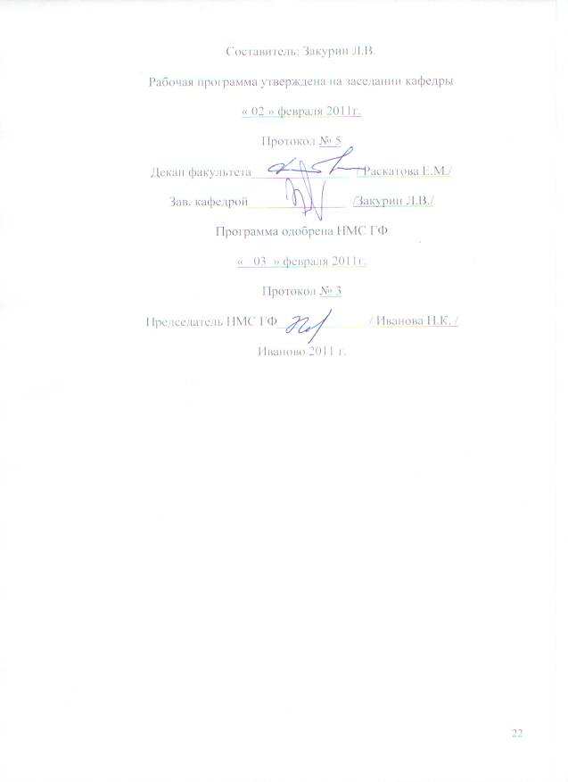

ПРИЛОЖЕНИЕ 1

Научное и учебно-методическое обеспечение теоретического раздела курса «Физическая культура»

Основная литература
- Лечебная физическая культура: учебник / Под ред. С.Н. Попова. М., 2008.
- Ильинич В.И. Физическая культура студента и жизнь: учебник. М., 2005.
- Физическая культура: учеб пособие / Под ред. Е.В. Конева. М., 2006.
- Хозяинов Г.И., Кузьмина Н.В., Варфоломеева Л.Е. Акмеология физической культуры и спорта: учеб пособие. М., 2007.
- Холодов Ж.К., Кузнецов В.С. Теория и методика физического воспитания и спорта: учеб пособие. М., 2006.

Дополнительная литература
- Барчуков И.С., Нестеров А.А. Физическая культура и спорт: методология, теория, практика: учеб пособие / Под общ. ред Н.Н. Маликова. М., 2008.
- Гладышев А.А. Практика применения технологии оценки уровня сформированности профессиональных компетенций /А.А. Гладышев //Перспективные направления в области физической культуры, спорта и туризма: Матер. IV Всероссийской науч. -практ. конф./ Отв. Ред. А.А. Клетнева. – Нижневартовск: Изд-во Нижневарт.гос.ун-та, 2014.
- Голощапов Б.Р. История физической культуры и спорта: учеб пособие. М., 2008.
- Деметр Г.С. Очерки по истории отечественной физической культуры и олимпийского движения. М., 2005.
- Евсеев Ю.И. Физическая культура: учеб. пособие для вузов. М., 2005.
- Епифанова Н.Н. Физическое воспитание и спортивная игровая деятельность студентов в вузе: учеб. пособие для студ. всех спец. М., 2008.
- Железняк Ю.Д., .Петров П.К. Основы научно-методической деятельности в физической культуре и спорте. М., 2008.
- Железняк Ю.Д., Минбулатов В.М. Теория и методика обучения предмету «Физическая культура»: учеб пособие. М., 2006.
- Залевский А.В. Физическая культура и здоровье сбережение студента: учеб. пособие для студентов всех спец. Саратов, 2008.
- Клетнева А.А. Элементы технологии оценки уровня сформированности профессиональных компетенций у студентов факультета физической культуры и спорта /А.А. Клетнева, С.А. Давыдова, А.А. Гладышев// Современные образовательные технологии и методы обучения в контексте реализации требований ФГОС ВПО и нового федерального закона «Об образовании в Российской Федерации»: Матер.метод. семинара-конф. / Отв. Ред. В.И. Гребенюков, Г.А. Петрова [Электр. Ресурс]. – Нижневартовск: Изд-во Нижневарт. Гос. Ун-та, 2013. – с.128-135.
- Педагогическое физкультурно-спортивное совершенствование: учеб. пособие / Под ред. Железняка Ю.Д. М., 2005.
- Петров П.К. Информационные технологии в физической культуре и спорте: учеб пособие. М., 2008.
- Решетников Н.В., Кислицын Ю.Л. Физическая культура: учеб пособие для студентов сред. проф. образования. М., 2005.
- Физическая культура и физическая подготовка: учебник / Под ред. В.Я. Кикоть, И.С. Барчукова. М., 2007.
- Холодов Ж.К., Кузнецов В.С. Практикум по теории и методике физического воспитания и спорта: учеб пособие. М., 2007.

